成都大学实验报告

班 级 | 学 号 | 姓 名 | 实验日期 | 成 绩
电电学院 电信24-1 | 【学号】 | 【姓名】 | 2025.12.2
课程名称 | 电子技术基础实验 | 实验名称 | 时序逻辑电路设计 | 指导教师 | 【教师】
实验目的 | 1．掌握简单的时序电路的设计方法。  2．掌握简单时序电路的调试方法。
实验仪器 | 1、实验箱  2、74LS74、74LS112、74LS00
实验原理 | - 时序逻辑电路设计原理  - 触发器构成存储电路  - 真值表的运用
实验过程（可另附页）

实验一：1．用74LS74双D触发器构成一个异步的四进制减法计数器，并进行逻辑功能的测试。
（1）CP用单脉冲源输入、触发器状态用指示灯显示（发光二极管）。观察二个触发器输出所接的指示灯的变化，并自拟表格记录。
（2）CP用连续脉冲源输入，用示波器观察比较各触发器Q端与时针脉冲源的相对波形，并记录。
前状态 | 数值 | 下一状态 | 数值
0 0 | 0 | 1 1 | 3
0 1 | 1 | 0 0 | 0
1 0 | 2 | 0 1 | 1
1 1 | 3 | 1 0 | 2

首先确认什么事减法计数器，其真值表具有如下特点：

不难发现，具有减法性质的减法计数功能

我们需要根据两个灯的明灭反过来演算电路的组成是怎样的
分别绘制出真值表：
低位 | 低位下一步 | 高位 | 高位下一步
0 | 1 | 0 | 1
1 | 0 | 1 | 1
0 | 1 | 1 | 0
1 | 0 | 0 | 0
低位总是toggle，那么低位反的下一步总是保持
而且，高位发生toggle的时刻，总是低位为0时。
也就是总有：D1 = Q̅1
这就好办了：
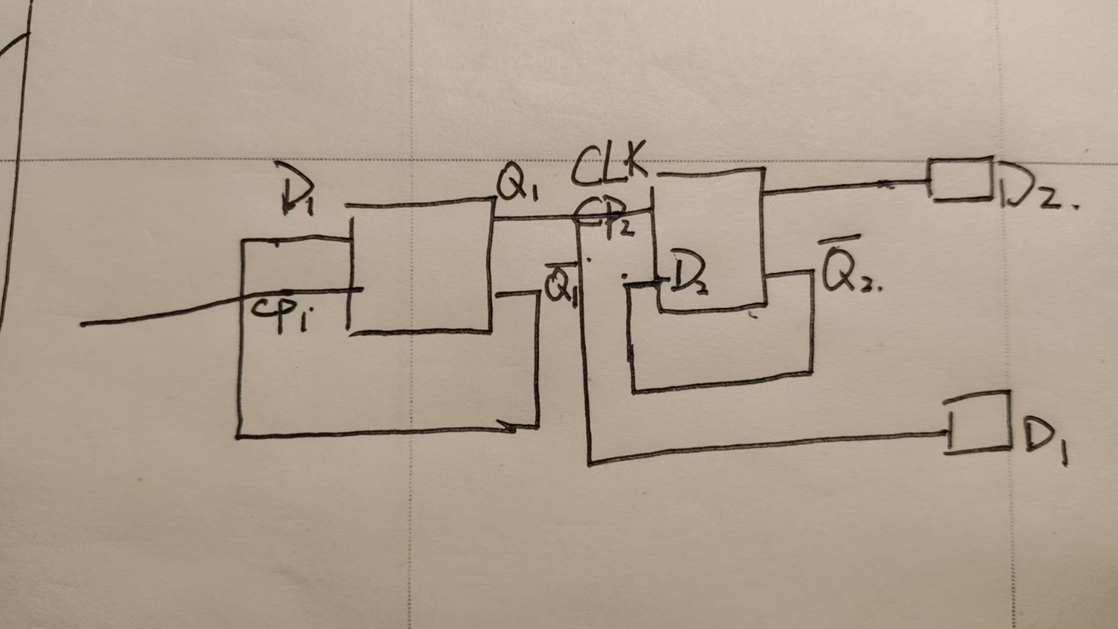
这就是通过真值表反推出的电路图
只需要保证 D1 = Q̅1 D2 = Q̅2 就可以了
最后通过电路实践连接，结果与真值表一致

实验二：2．用74LS112双J K触发器构成一个同步四进制加法计数器，并进行逻辑功能的测试。 （1）CP用单脉冲源输入，触发器状态用指示灯显示，观察二个触发器输出端所接的指示灯的变化，并自拟表格记录。 （2）CP用连续脉冲源输入，用示波器观察比较各触发器Q端与时钟脉冲源的相对波形，并记录。

一如既往，列出真值表：
（我们把Edge上升沿变化称为0，下降沿变化叫做1）
Edge | Q2 | Q1 | Q2+ | Q1+ | 说明
0 | 0 | 0 | 0 | 0 | Invalid
1 | 0 | 0 | 0 | 1 | 下降沿，Q1 翻，Q2保持
0 | 0 | 1 | 0 | 1 | Invalid
1 | 0 | 1 | 1 | 0 | 下降沿，Q1 翻，Q2翻转
0 | 1 | 0 | 1 | 0 | Invalid
1 | 1 | 0 | 1 | 1 | 下降沿，Q1 翻，Q2 保持
0 | 1 | 1 | 1 | 1 | Invalid
1 | 1 | 1 | 0 | 0 | 下降沿，Q1 翻，Q2 翻转
在相同的当前状态 (Q2, Q1) 下，上升沿输出不变，下降沿按加法计数器规则跳到下一个状态。

观察真值表，发现：
低数位总是反转，理论上，我们可以输入（1，1）。
但是这是个时序逻辑电路，那么，我们思考一下，有什么方法可以实现反转呢？
- Toggle：（1，1）
- Set and Reset：For Q=1，reset=1，For Q=0，set =1
我们待会做这个任务

观察高数位，当Q1为1时，Q2反转！

这直接给出状态方程： J2​=Q1​,K2​=Q1​，太好了！我们解决了Q2的输入问题！

接下来的问题就很简单了，顺着上述的方法经行尝试

全1输入不可能
的确，这是似乎最显然的方法，但是由于Q1永远在反转，Q2需要Q1，因此必须引入外部条件才有可能（1，1）输入

于是我们采用第二种方法，让Q为1时K（相当于R端）为真，Q为0时J（相当于S端）为真。我把这种方法称为：
Connect J and K to their respective complementary outputs.
（将J和K分别接到自己的互补输出）
按照句子写方程就是：
J​1=$\overline{Q}$1​​和K1​=Q1​
好耶，照着式子和思路连接！

这是个同步电路，所以CLK信号就这样一起连着就好！

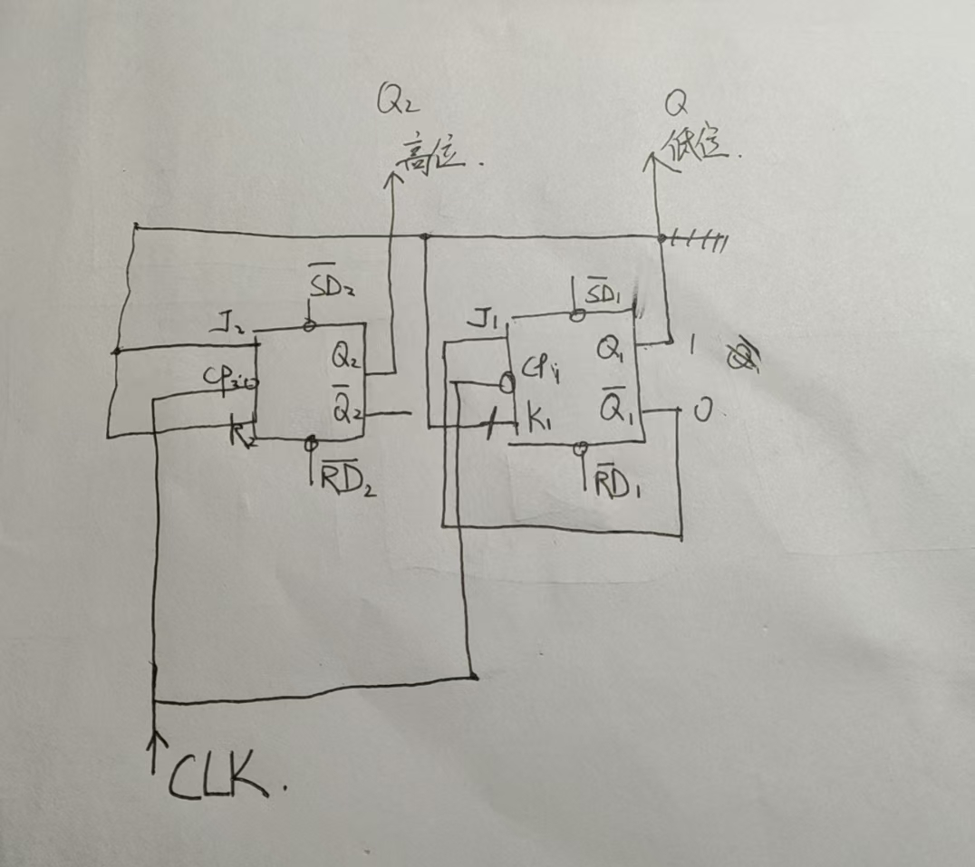

最后做出来的实验结果与真值表完全一致

小结：
正如老师所说，这是从真值表的结果来推算如何运用元件的逻辑关系。
之前的数电实验是依赖元件逻辑关系推算真值表。

其实这种依据目的和要求的设计更符合现实中的一切：为了实现某种功能（目的）而去设计（手段），这体现了人 和人的需求 才是世界存在的意义和目的。我深以为此感动

实验小结 与建议 | 小结：  实验中确实走入了一次歧途，就是尝试输入全1，发现根本无法实现需要的效果。停下来思考一分钟，果然发现了真正的道路就在眼前，不在天边。  这说明对元件的性质的了解程度确是还不够，但这也正是训练和实验的意义，我想我在数电考试的设计题中，绝对能出色的完成相关的设计。  建议：老师讲的很好，希望老师永远年轻有活力
教师评阅 意见及建议

